IESO RIBERA DE CEGA  Tecnología 3º ESO  Curso 2014/2015  Mara Arpa Recio | TRABAJO PENDIENTE 3º  Entregar hasta el 15 de abril.. | Nota:
Este cuadernillo sirve para preparar el examen de recuperación de principios de mayo. La fecha de entrega es hasta el 15 de abril, después lo devolveré corregido para preparar el examen. Para cualquier duda contacta conmigo en los recreos.
Nombre y apellidos:__________________________________________________________ Grupo:________

1.-Define boceto croquis y delineado
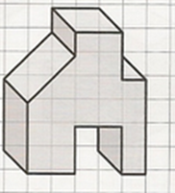
2.-Dibuja las vistas de las siguientes piezas



3.- Indica que instrumentos de medida son y qué medida indican
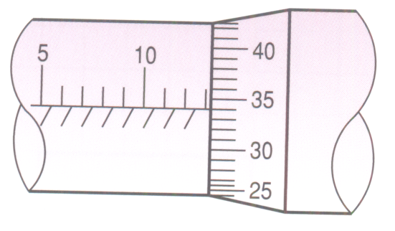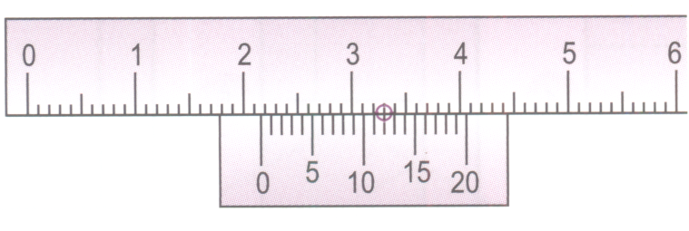
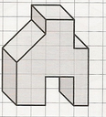
____________________________________ _________________________________________
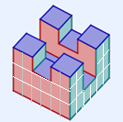

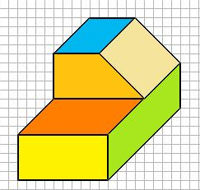
4- Dibuja las perspectivas correspondientes de las siguientes piezas e indica su nombre

5.- Dibuja la pieza a partir de las vistas
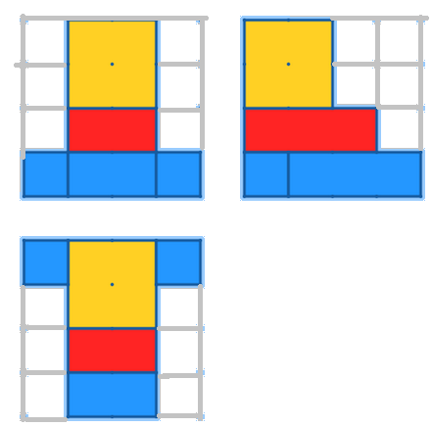

6.- Acota la siguiente pieza


7.-Indica a que metales pertenecen las siguientes imágenes, justifica tu respuesta basándote en las propiedades y aplicaciones de cada metal
1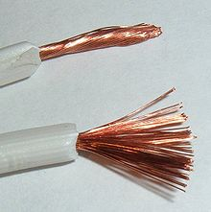234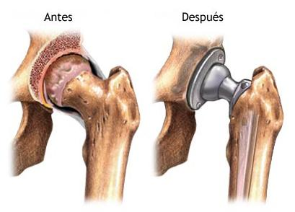5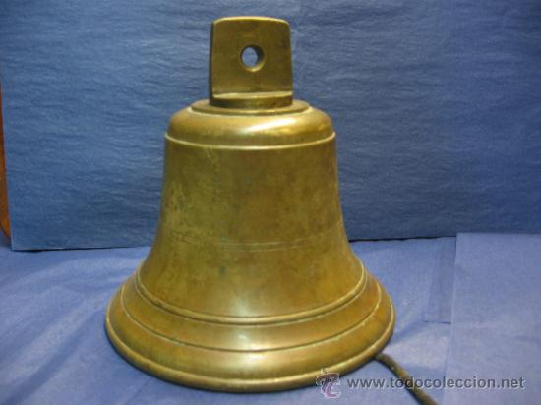
8.- En las siguientes imágenes indica todos los componentes estudiados en clase, y específica para que se usan brevemente cada uno de ellos.
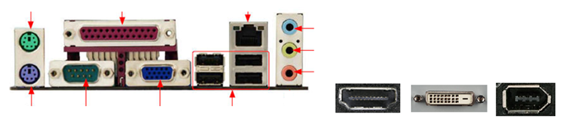
Azul
Verde Amarillo
Morado Rosa



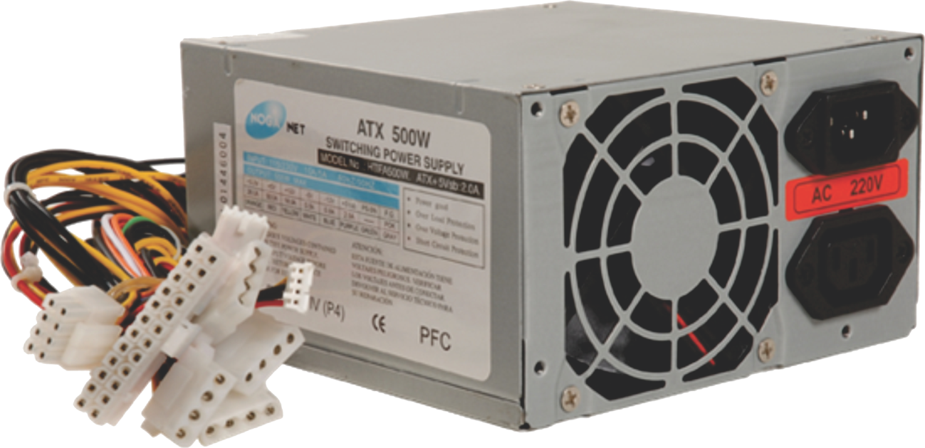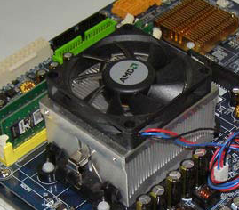

9.-Calcula las velocidades lineal, circular y angular de una rueda de 90 cm de diámetro que tarda en dar una vuelta 0.2 segundos. ¿A qué tipo de vehículo pertenece?

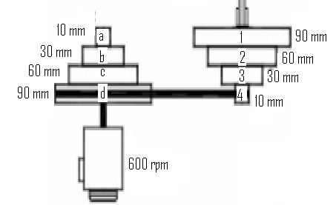
10.- Razona como es el sistema en cada una de las combinaciones indicadas del siguiente cono escalonado
a-1 b-2 c-3 d-4

11.-¿Cuánto tiempo tardará en subir o bajar la siguiente carga?
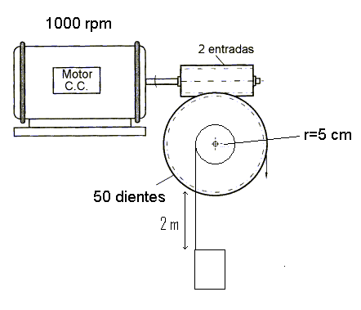
12.- ¿A qué velocidad avanza la siguiente cremallera si el piñón tiene modulo 6, un diámetro primitivo de 24 mm y gira a 150 rpm?

13.- ¿cuál es la misión de los siguientes mecanismos?
Nombra cada uno de ellos
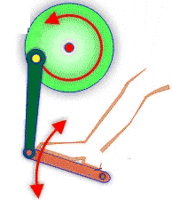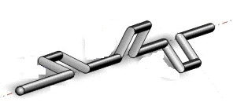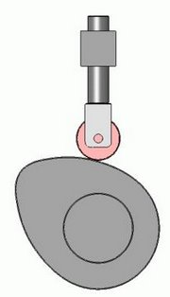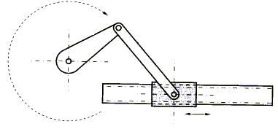

14.- Identifica los siguientes elementos. ¿Qué diferencias existen entre a y b?
a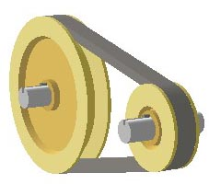b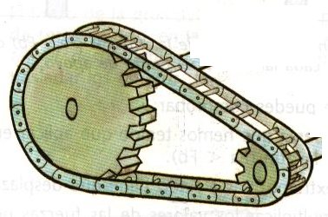c 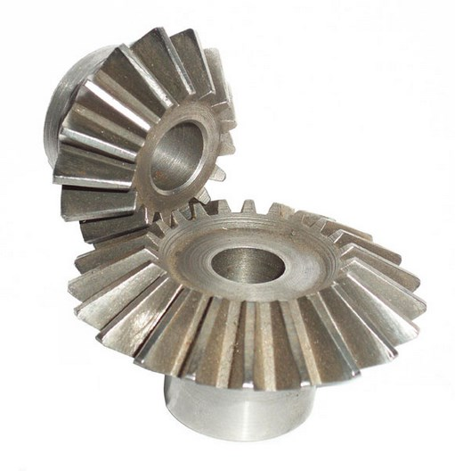d 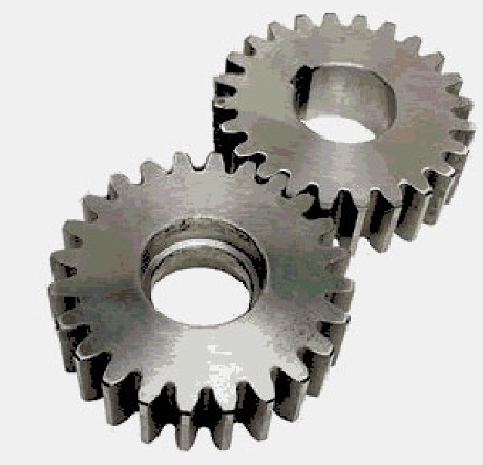e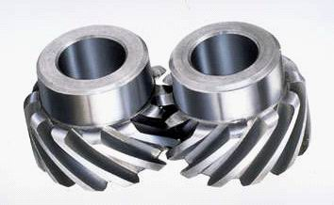
15.- ¿Para qué se utiliza el programa Access?
16.-Indica el nombre de los siguientes componentes
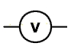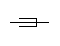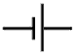
________________________________________________________________________________________
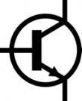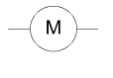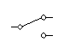
________________________________________________________________________________________
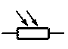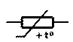

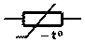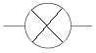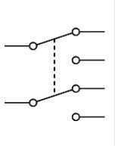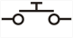

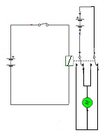
17.- Explica el funcionamiento de los siguientes circuitos, razonando las respuestas
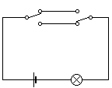
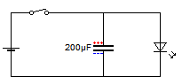

1 2 3
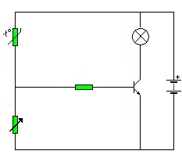
4

- ¿Qué ocurre a temperatura ambiente baja?

- Y ¿si sube la temperatura?

- ¿Para qué sirve al resistencia fija?

- ¿Qué ocurre si vario el valor del potenciómetro?

18.- Resuelve los siguientes circuitos
1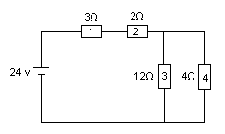 2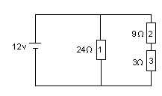
19.- Calcula el valor total, ¿Qué mide ese valor? ¿Cuál es la función de los componentes del circuito?
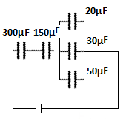
20.-¿Qué bombillas lucen? Razónalo basándote en el funcionamiento del componente.
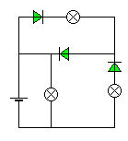
21.- ¿Qué valor debería tener la resistencia de base para que el componente funcionase en la región activa? 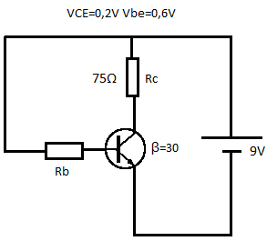

22.- ¿Cómo podemos clasificar las fuentes de energía?
23.- ¿Qué es un robot?
24.- Nombra los tipos de energía
25.- Clasifica las fuentes de energía
26.- Explica el funcionamiento de la máquina de vapor ¿qué tipo de máquina es?
27.- Indica las partes del siguiente motor ¿qué tipo de motor es?
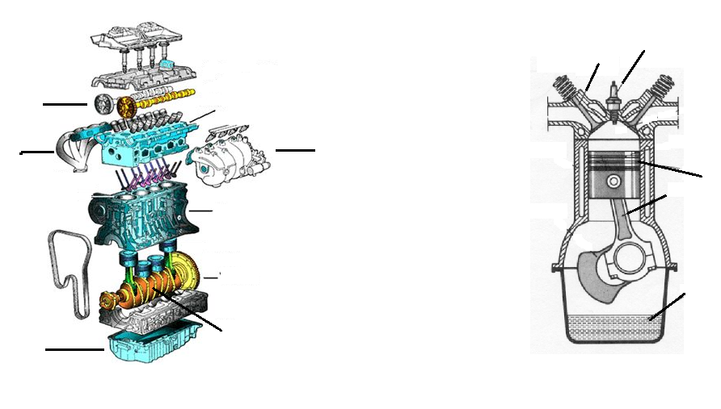
28.- Explica las diferencias entre un motor de gasolina y uno diesel
29.- Explica detalladamente las diferencias entre un motor de dos tiempos y uno de cuatro tiempos

